Центр роста талантливых детей и педагогов «Эйнштейн»

Секция: География

«Сравнительный анализ прогноза погоды с. Саскылах Анабарского улуса по сайтам».

Автор: Толбонова Уйгулаана Гаврииловна
ученица 6 класса
МБОУ «Анабарская улусная гимназия»
с. Саскылах Республики Саха (Якутия)
Руководитель:
Шестернина Оксана Владимировна
учитель географии
тел. 89142806066
МБОУ «Анабарская улусная гимназия»

2023г
ОГЛАВЛЕНИЕ
ВВЕДЕНИЕ 3
ГЛАВА 1. ФИЗИКО-ГЕОГРАФИЧЕСКАЯ ХАРАКТЕРИСТИКА РАЙОНА 4
1.1. Географическое положение. Геология и рельеф. 4
Муниципальный район Анабарский национальный (долгано-эвенкийский) улус Республика Саха (Якутия), Россия 4
1.2 Водные объекты 6
1.3. Почвенный и растительный покров. 8
ГЛАВА 2. МЕТЕОРОЛОГИЧЕСКАЯ ИЗУЧЕННОСТЬ РАЙОНА ПРОВЕДЕНИЯ РАБОТЫ 11
2.1 Перечень метеорологических станций, описание их физико-географического положения. 11
ГЛАВА 3. КЛИМАТИЧЕСКАЯ ХАРАКТЕРИСТИКА РАЙОНА ПРОВЕДЕНИЯ РАБОТЫ 12
3.1 Общая характеристика климата. 12
3.2 Сравнительный анализ прогноза погоды по сайтам. 15
ЗАКЛЮЧЕНИЕ. 17
ЛИТЕРАТУРА 18
ПРИЛОЖЕНИЯ 1 19
Приложение 1 Дневник наблюдения за погодой. Саскылах. 19
Приложение 2 Метеосайты: rp5.ru, Gismeteo, ГИДРОМЕТЦЕНТР РОССИИ, pogodaiklimat.ru. 21

ВВЕДЕНИЕ
Актуальность: Данная работа имеет актуальность так как до сих пор нет единого мнения о правдивости и точности прогноза погоды. Выстраиваются модели, иногда противоречащие друг другу. На каком сайте прогноз погоды более точен?
Цель: составить сравнительный анализ прогноза погоды по сайтам.
Задачи:
1. Составить физико-географическую характеристику изучаемого района.
2. Создать дневник наблюдения за погодой в период работы.
3. Составить отчет по проведенной работе.

В работе проводится сравнительный анализ прогноза погоды с.Саскылах Анабарского улуса по различным сайтам.
Объект работы – климат.
Предмет – температурная ситуация на территории с. Саскылах.
Методы исследования – анализ данных разных метеорологических сайтов интернет ресурсов.
Практическое значение работы. Данная работа может применяться в качестве краеведческого материала при изучении климата на уроках географии.

ГЛАВА 1. ФИЗИКО-ГЕОГРАФИЧЕСКАЯ ХАРАКТЕРИСТИКА РАЙОНА

1.1. Географическое положение. Геология и рельеф.
Определение точных координат местности, описание (фотография) местности, составление карта-схемы.

Муниципальный район Анабарский национальный (долгано-эвенкийский) улус Республика Саха (Якутия), Россия
«Географическое положение моего района».
Название  района и год образования | Районный  центр | Площадь  района | Соседние районы | Расстояние от населенного пункта до г. Якутска
Анабарский 10 декабря 1930 года | Саскылах | 55600 км² | граничит на востоке с Булунским, на юге с Оленекским улусами республики, на западе с Таймырским районом Красноярского края. | Автомобильным транспортом – 2621 км., водным транспортом – 2835 км., воздушным транспортом – 1285 км.
Рис. 1. Спутниковый снимок села Саскылах
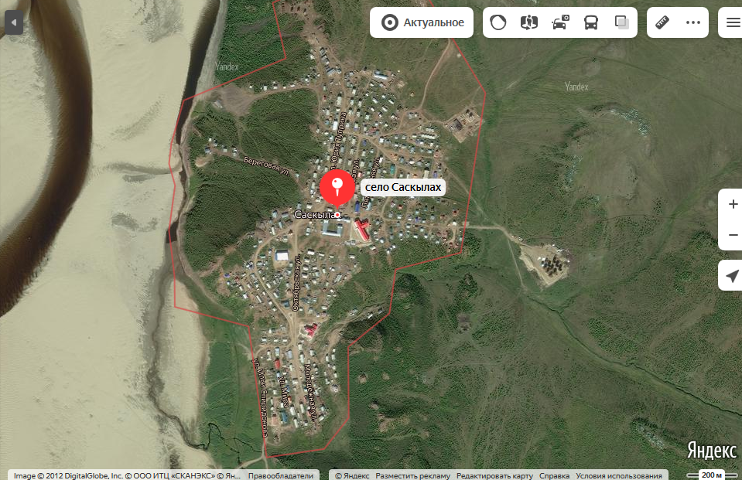
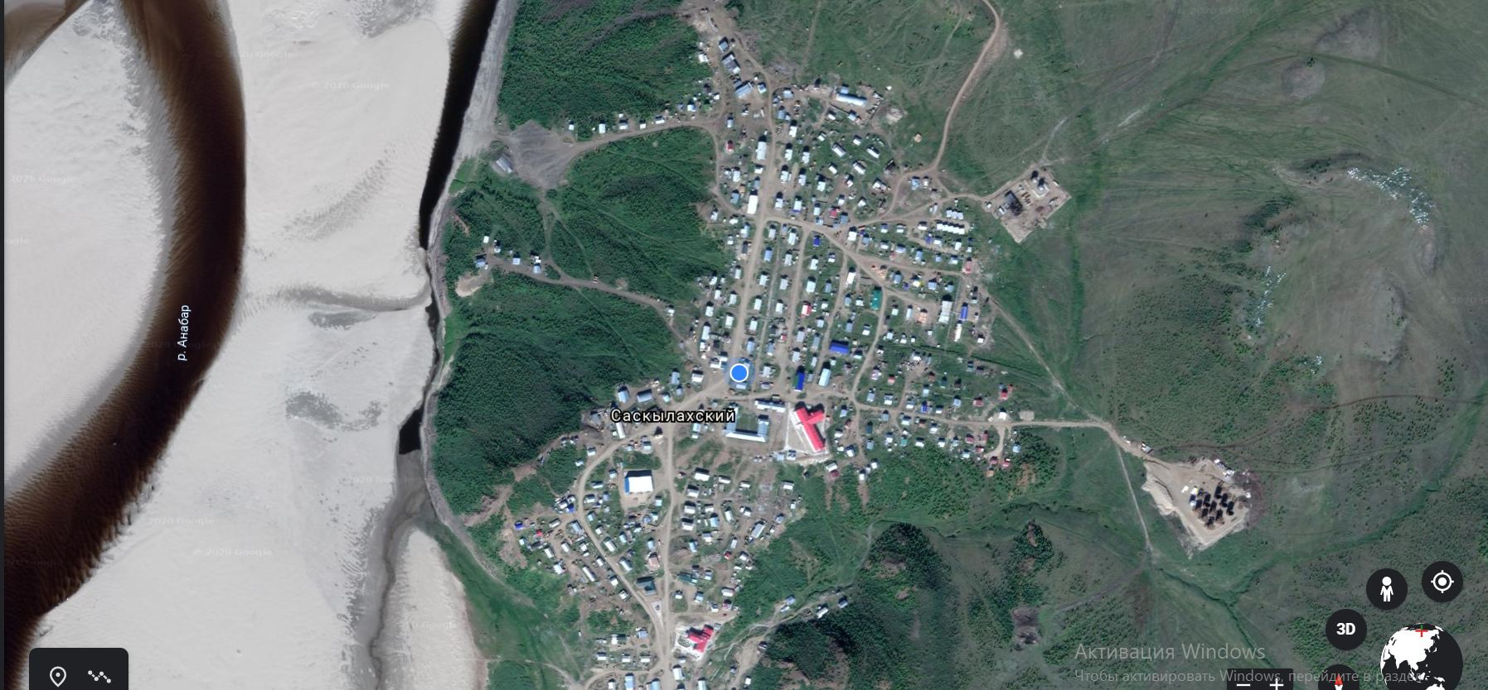
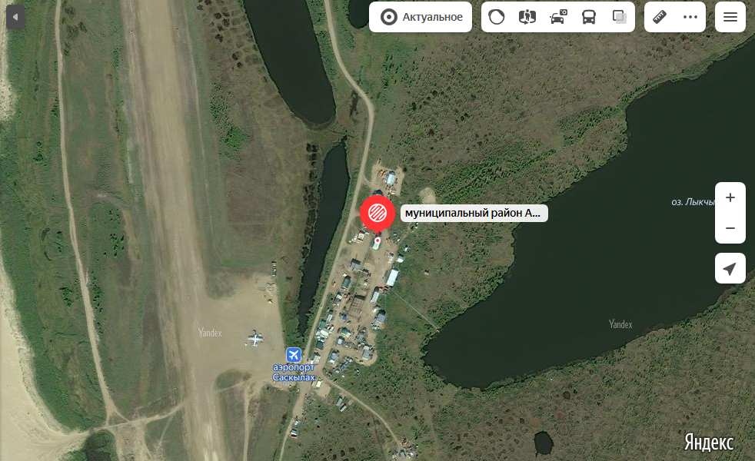

Рельеф равнинный. Основная часть улуса расположена на восточной окраине Северо-Сибирской низменности, на северо-востоке — кряж Прончищева.
Максимальная отметка достигает всего в 315 метров в пределах кряжа Прончищева. Плоские низкие равнины со средними высотами до 60-80 метров над уровнем моря.

1.2 Водные объекты
Гидрология местности.
План описания реки | Описание реки Анабар
1. Исток | Исток расположен в южной части Анабарского плато (часть Среднесибирского плоскогорья), где река образует долину с крутыми и обрывистыми берегами.
2. Устье | Река на северо-западе Якутии в России. Впадает в море Лаптевых.
3.К какому бассейну относится | К бассейну Северного Ледовитого океана.
4. Притоки | Главные притоки: Маят, Удя, Эбелях — правые; Суолема, Харабыл, Конниес — левые.
5. Длина | 939 км.
6. Площадь бассейна | 100 000 км²
6. В каком направлении течет | С юга на север.
7. Особенности рельефа и характер течения | Часть долины заболочена, много озер-стариц. Ниже впадения Делинды долина Анабара сжимается, появляются пороги. После впадения Дюкена Анабар круто меняет направление на северо-западное и сохраняет его до устья Старой. Последние 68 км до встречи с Малой Куонамкой Анабар течет в каньоне со скальными, большей частью отвесными берегами. Близ устья Эбеляха река переходит из горного участка на равнинный. Ниже Саскылаха долина Анабара особенно широкая. Левобережная часть заболочена, занята старицами и озерами. Много больших и длинных островов.
8. Источник питания | Питание в основном снеговое и дождевое.
9.Хозяйственное использование | Как транспортный путь, водоснабжение населения.

Главная река района - Анабар. Истоком реки Анабар считается место слияния рек Большой и Малой Куонамки, берущих начало в центральной части Среднесибирского плоскогорья. Общая длина реки Анабар составляет 940 км. Самое крупное озеро улуса – Улахан-Кюель: длиной 10 км и шириной 5 км, которая через узкий перешеек соединяется с другим озером – Саппыя, имеющим длину 5-6 км и ширину 3-4 км. Таких крупных озер в улусе мало. Основная масса более мелких озер располагается по долинам рек Суолема, Анабар и Уэле.
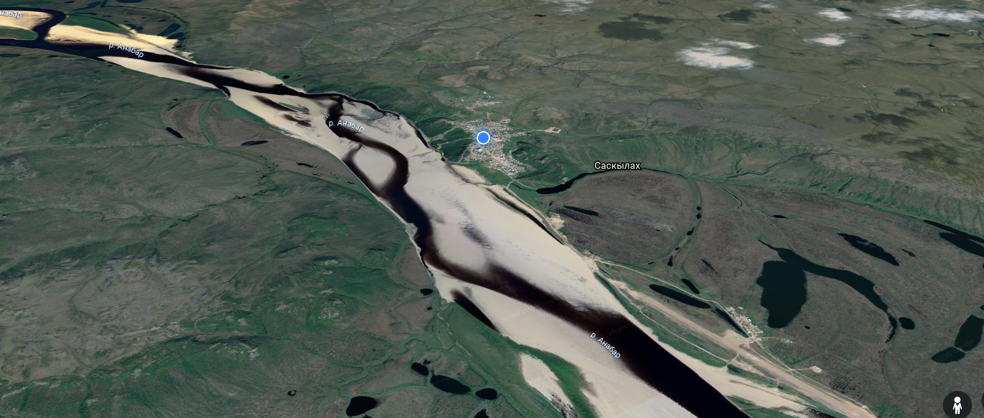
7,367,09м. – длина реки Анабар в пределах села Саскылах.

1.3. Почвенный и растительный покров.
Почвенный покров, какие преобладающие почвы.
Типичные тундрово-глеевые почвы наиболее широко развиты в полосе мохово-лишайниковых и частично кустарниковых тундр и формируются преимущественно на суглинистых и глинистых породах на повышенных элементах рельефа. На территории Анабарского улуса (Северо-Западная Якутия) господствуют почвы мерзлотные тундровые глеевые и мерзлотные болотные. Гумуса мало (гумусовый горизонт 5-8 см.), маломощные, глеевой слой. Вечная мерзлота, мало тепла, переувлажнение, недостаток кислорода. Горизонт накопления – крайне мал.
Рис. 2. Тундро-глеевая почва
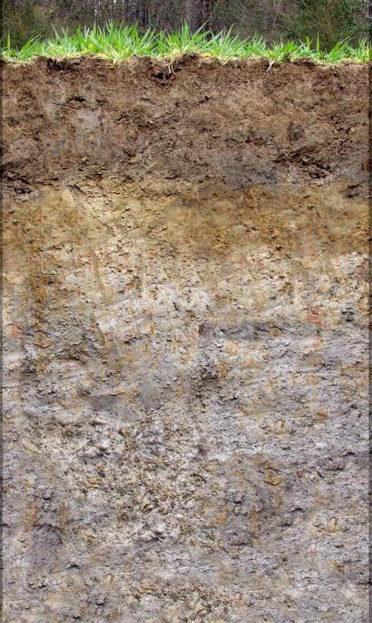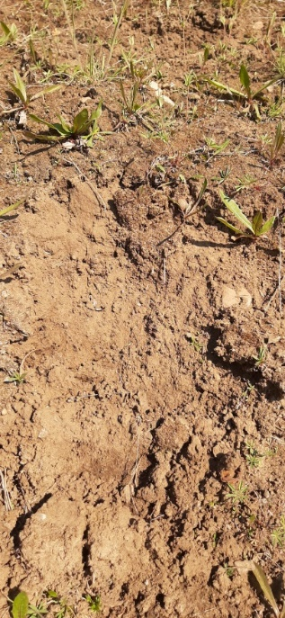
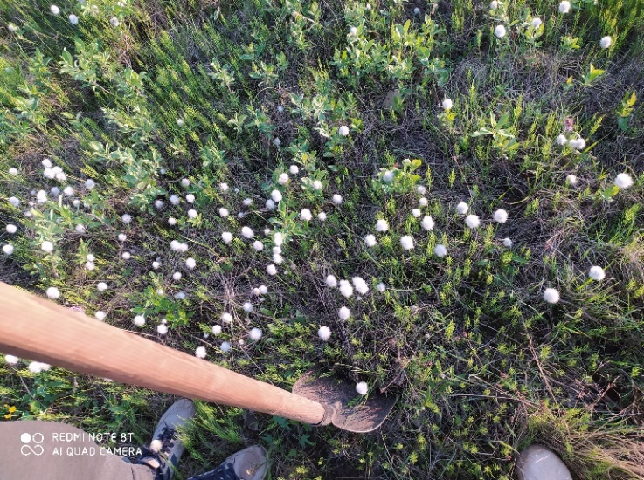
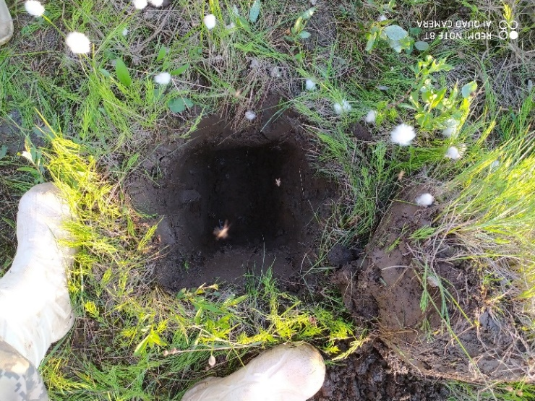
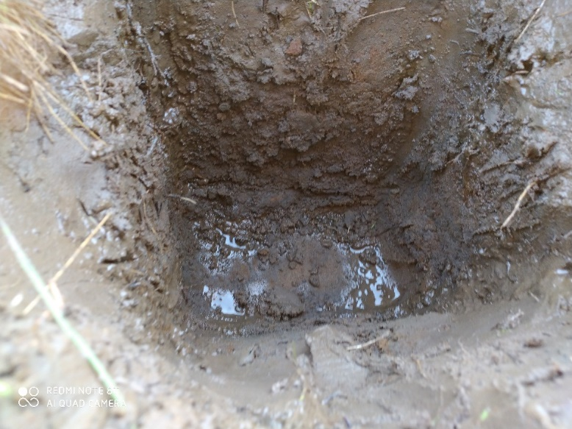
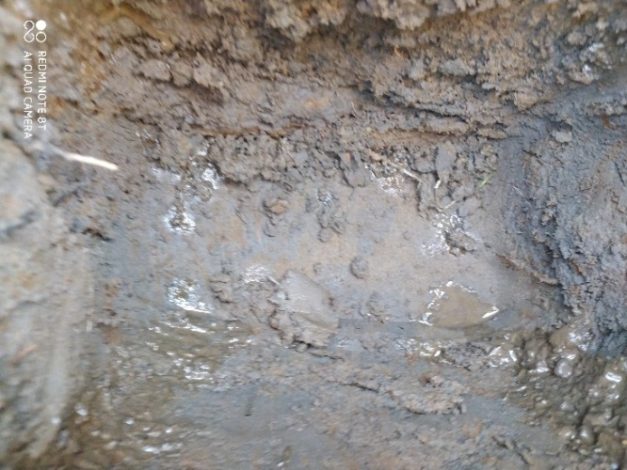
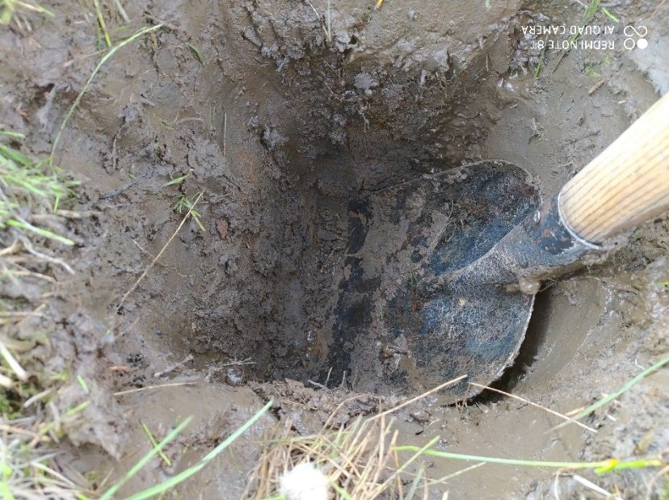
Мерзлотно тундрово-глеевая почва

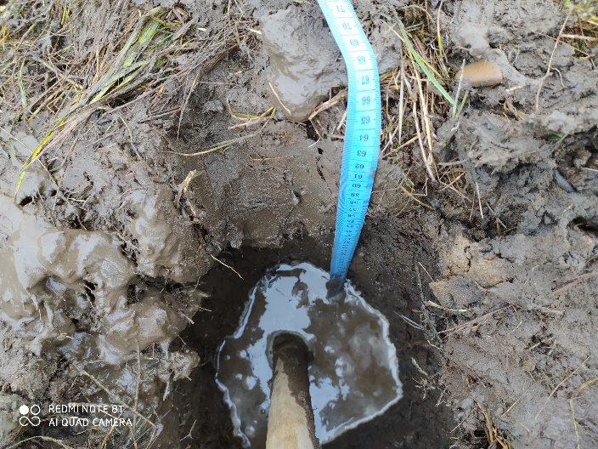
Мерзлота на глубине 37 см. (24 июня)

(13 сентября)

Растительный покров чаще всего образован из разных по высоте жизненных форм растений (деревья, кустарники, кустарнички, травы, лишайники и мхи). Поскольку эти жизненные формы имеют разную высоту, то они образуют так называемые яруса. Например, в условиях Анабарского улуса самыми высокими формами растительности являются деревья, т.е. ярус деревьев, затем идет ярус кустарников, далее кустарничков (невысокие кустарники достигающие в условиях тундры и северных лесов высоты не более 25-30 см, обычно полностью зимующие под снегом), трав и напочвенного покрова (лишайники и мхи).
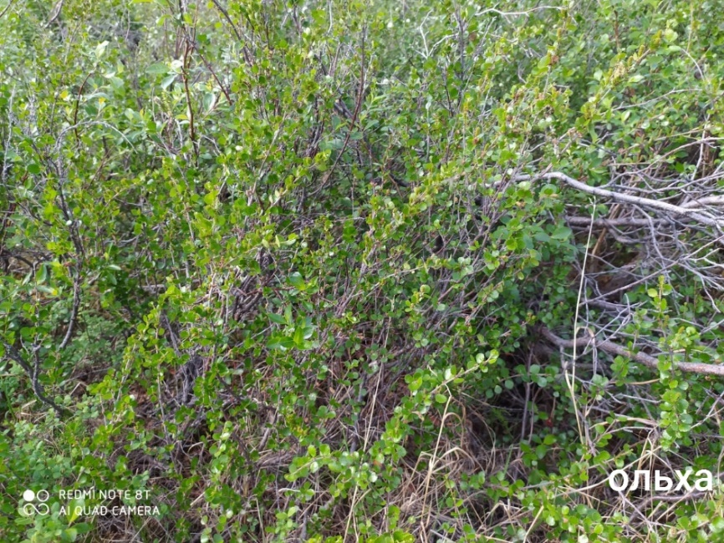
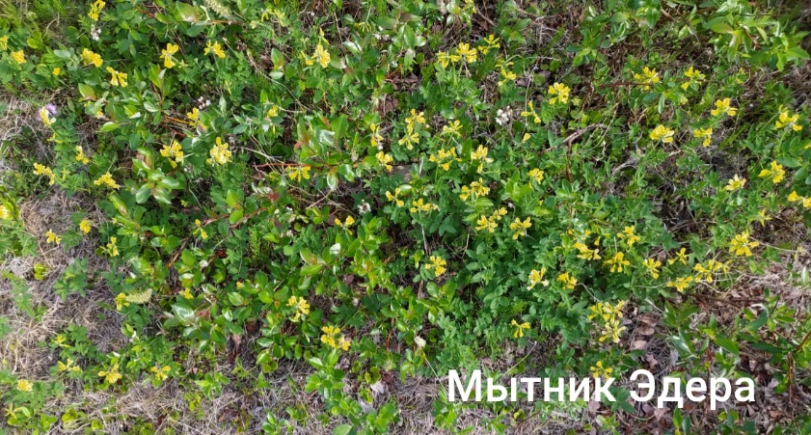
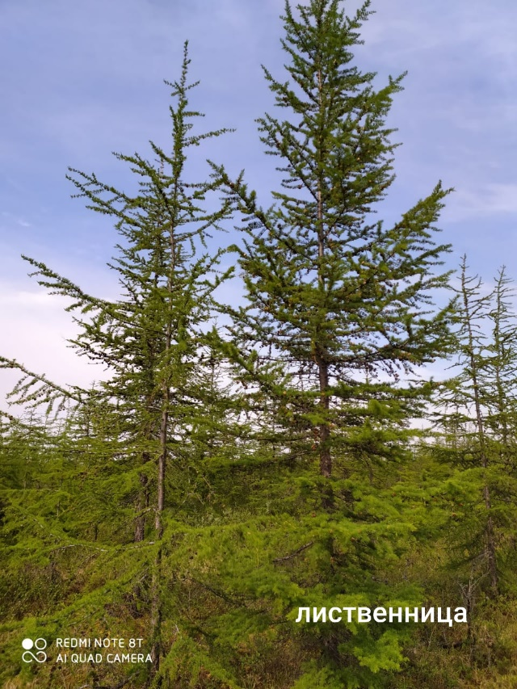
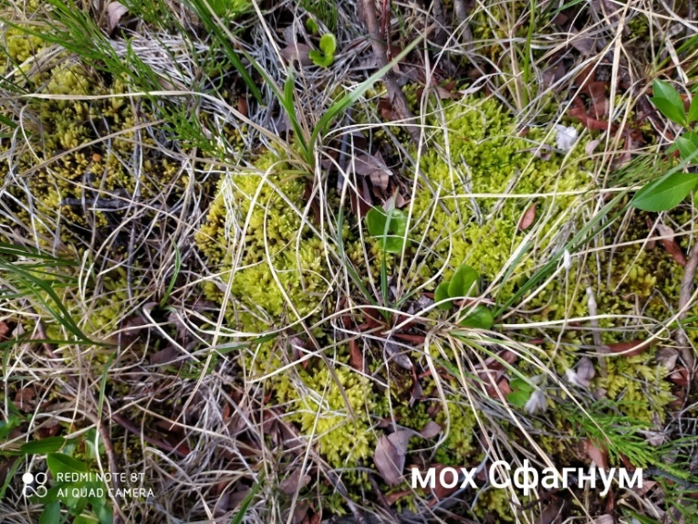
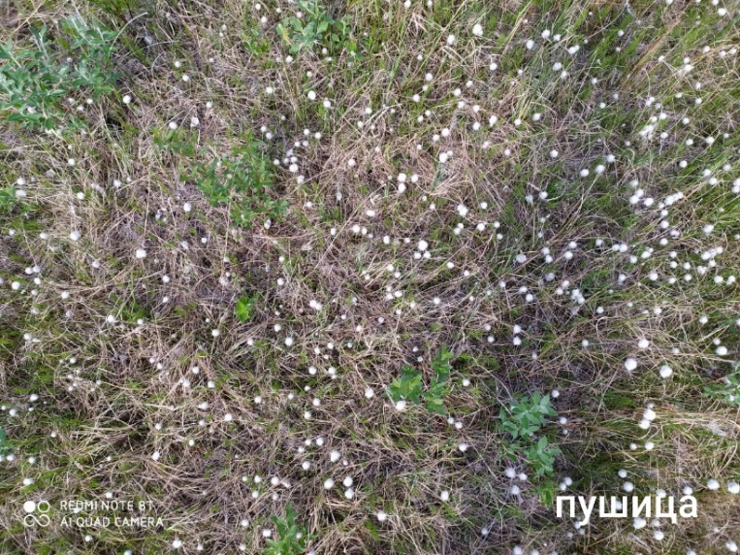
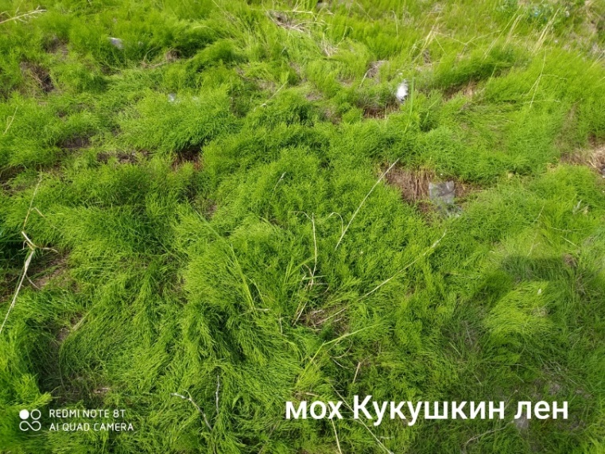

Рис. 3. Лиственница, ольха, мытник Эдера, мох кукушкин лен

ГЛАВА 2. МЕТЕОРОЛОГИЧЕСКАЯ ИЗУЧЕННОСТЬ РАЙОНА ПРОВЕДЕНИЯ РАБОТЫ

2.1 Перечень метеорологических станций, описание их физико-географического положения.

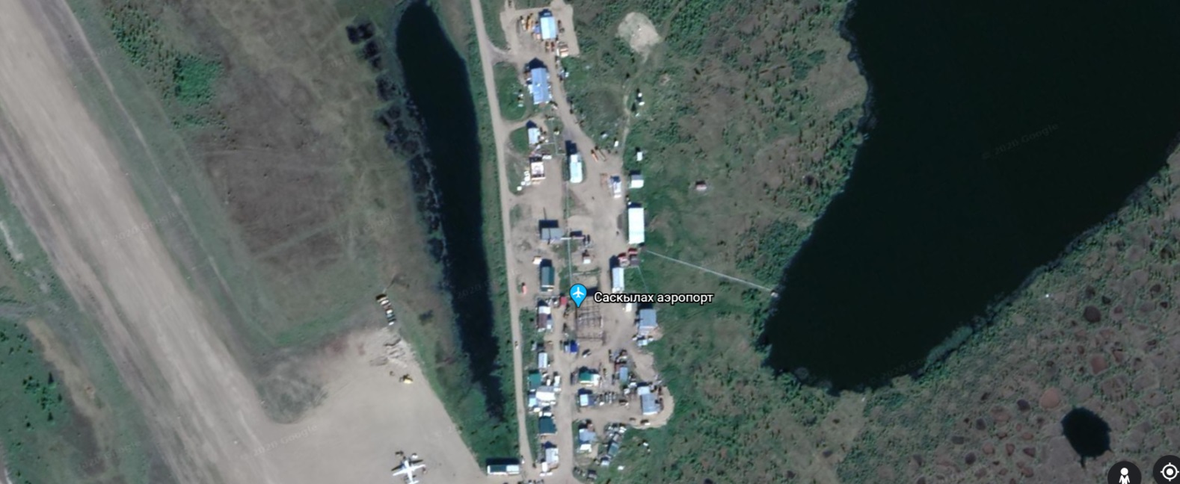
Расположение метеорологической станции.

Наименование станции | Координаты станции |  | Высота  метеопл. | Дата организации | Примечание
 | широта | долгота
Саскылах | 71°58′ | 114°05′ | 16 | 01.10.1935 | 01.02.1964г. перенос на 5км к Ю
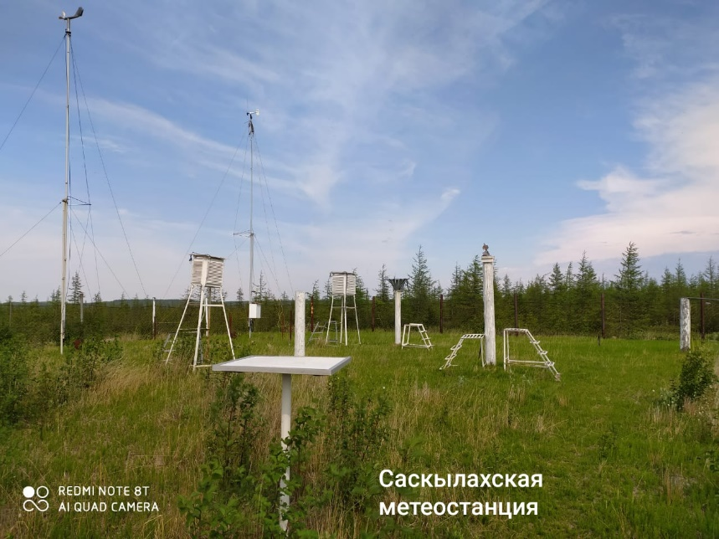

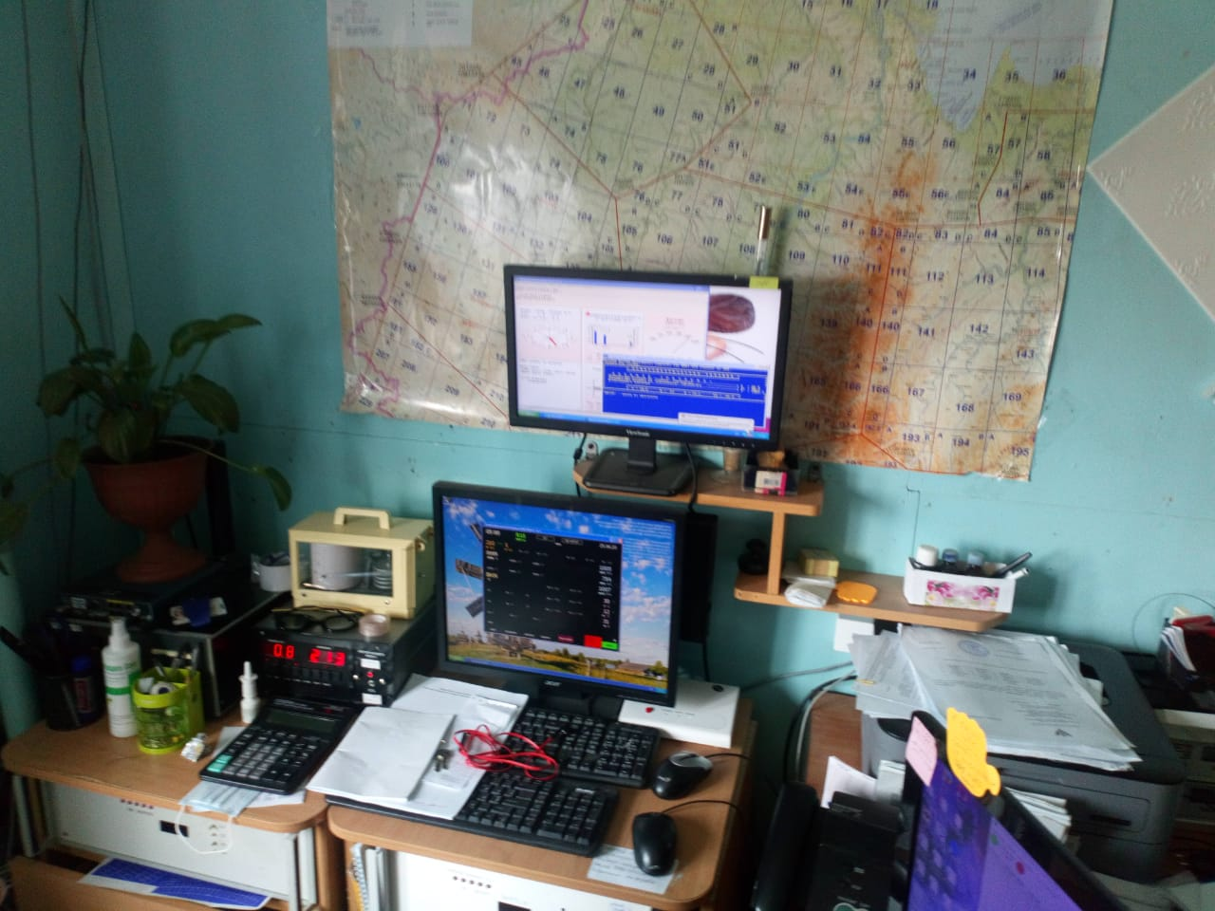

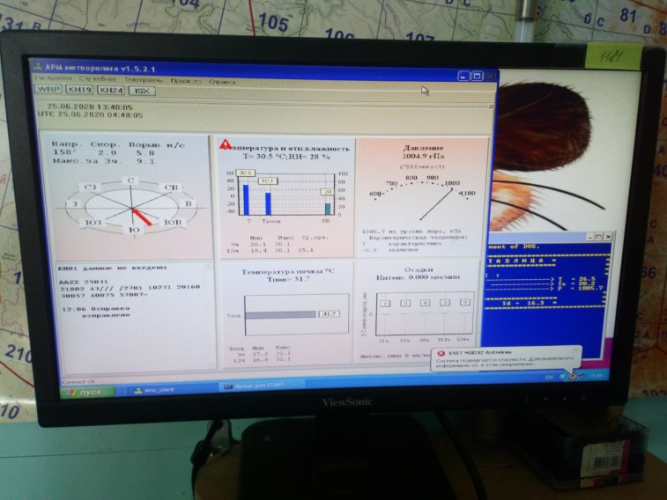
Рис. 4. Рабочий угол синоптика

Рис. 5. Суточные показатели

ГЛАВА 3. КЛИМАТИЧЕСКАЯ ХАРАКТЕРИСТИКА РАЙОНА ПРОВЕДЕНИЯ РАБОТЫ

3.1 Общая характеристика климата.

Общее описание климата своей местности.
Вся территория Анабарского района лежит за Полярным кругом. Климат улуса характеризуется, как и все северные улусы, резко выраженной континентальностью и суровостью. Континентальность климата проявляется в сильных колебаниях радиационного и метеорологического режимов. Продолжительность солнечного сияния летом 1500-1600 часов. Среднегодовая температура воздуха по гидрометеостанции Анабар -4˚С, января -35,1˚С, июня +5,5˚С, абсолютный минимум -58˚С, максимум +36˚С, среднегодовое количество осадков 228 мм за год, из них около 140-150 мм в теплое время года. Территория улуса в течение 8 месяцев – 256 дней находится под снежным покровом. Самый ранний снегопад отмечается 20 августа, поздний 10 октября, а средний срок – 19 сентября. Снежный покров устанавливается: самый ранний – 8 сентября, поздний – 7 октября, в среднем – 27 сентября. Снег сходит самое раннее 21 мая, позднее 29 июня, в среднем – 7 июня. Из-за низких температур летних месяцев вегетация растительности продолжается всего 60-90 дней, причем заморозки прекращаются только в конце июня, и осенью наступают во второй половине августа.
Обработка полученных данные и их анализ.
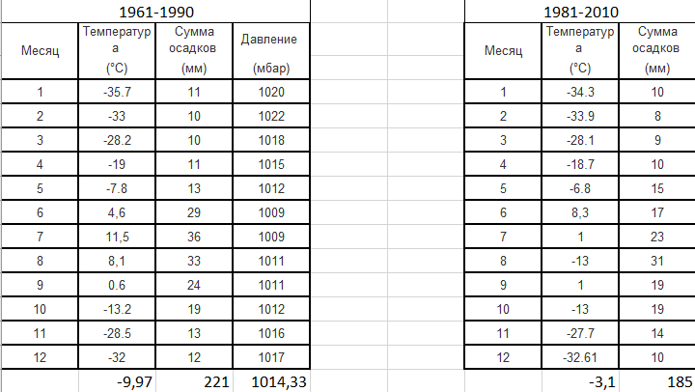

Проанализировали данные температуры и суммы осадков на территории м. Саскылах за два периода, каждый из которых составил 29 лет. Выявили:
- В период с 1961г по 1990г средняя температура составила -9,97^{о}, а сумма осадков 221мм.
- В период с 1981г по 2010г средняя температура составила -3,1^{о}, а сумма осадков 185мм.
Мы видим, что во втором периоде средняя температура повысилась на 6,96^{о}, а сумма осадков уменьшилась на 36мм. Таким образом, территория села Саскылах находится в периоде потепления.

Проанализировали многолетние данные осадков м. Саскылах в период 1966-2016г. Составили диаграмму. Из диаграммы видно, что за данный период лет больше всего осадков выпадало в августе месяце – 30мм.
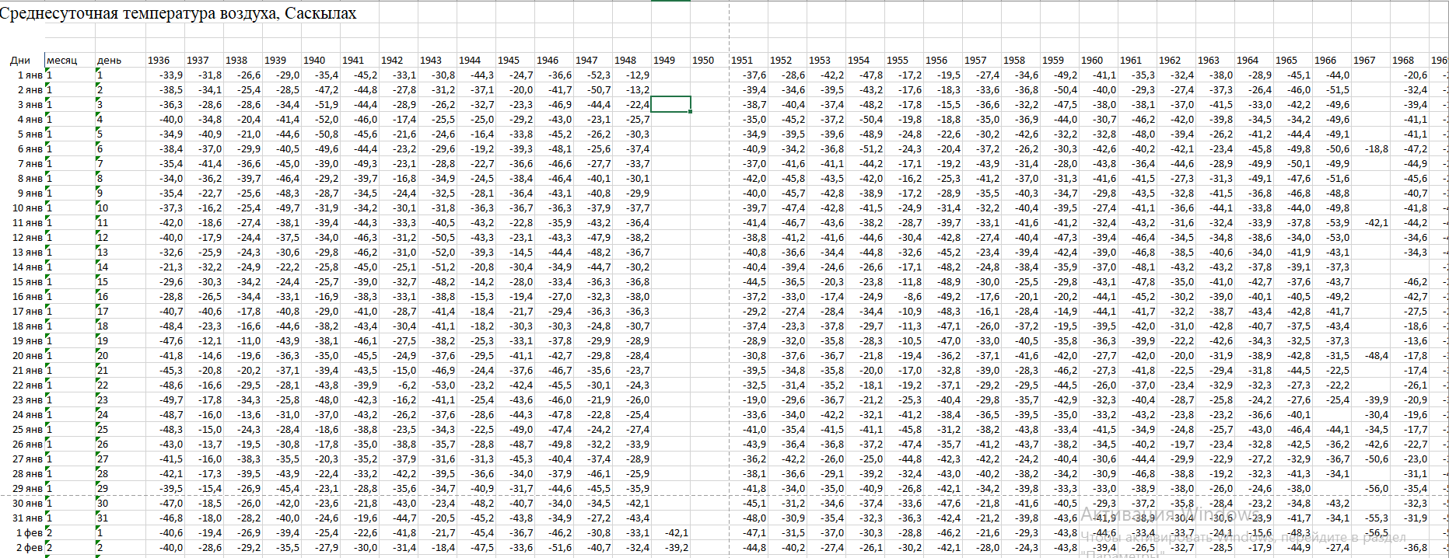
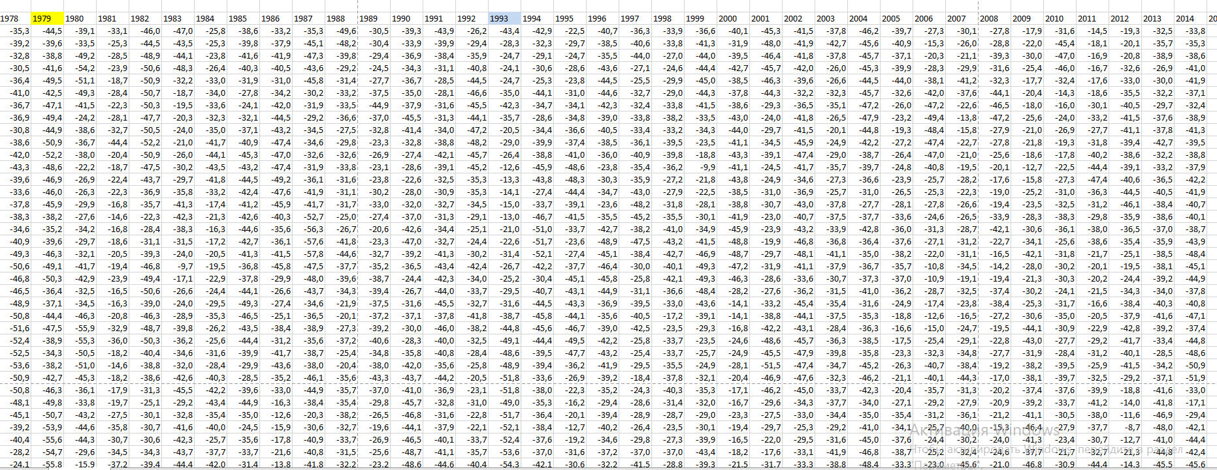
Проанализировали среднесуточную температуру воздуха м. Саскылах в
период 1936-2019г. Выявили среднюю температуру за данный период. Она составляет -14,2^{о}. Определили самый теплый день данного периода: 2 июля 1979г, температура которого составила 29,1^{о}. Определили самый холодный день данного периода: 16 декабря 1993г, температура которого составила -59,1^{о}. Составили диаграмму.

Составили дневник наблюдения за погодой в период практики. (Приложение 1).

3.2 Сравнительный анализ прогноза погоды по сайтам.
Для сравнения использовали четыре сайта прогноза погоды: rp5.ru, Gismeteo, ГИДРОМЕТЦЕНТР РОССИИ, pogodaiklimat.ru. (Приложение 2) Точность прогноза рассматривали на 1 сутки, на 2 суток и на 3 суток. Составили условные обозначения:
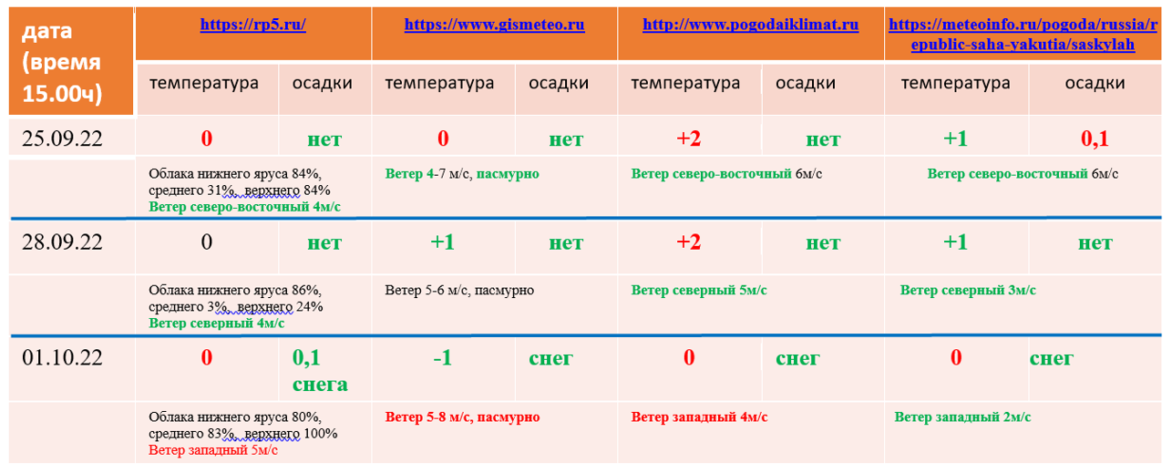
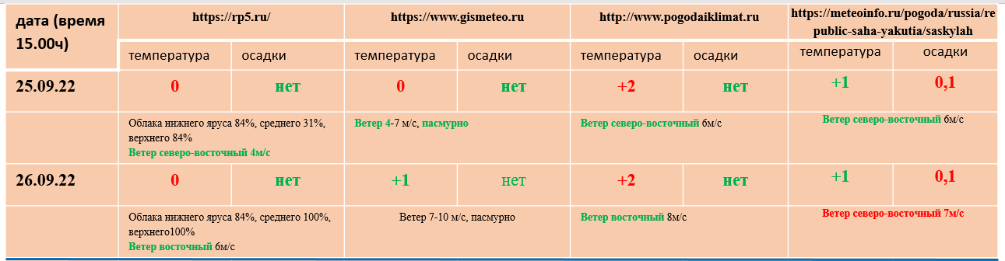
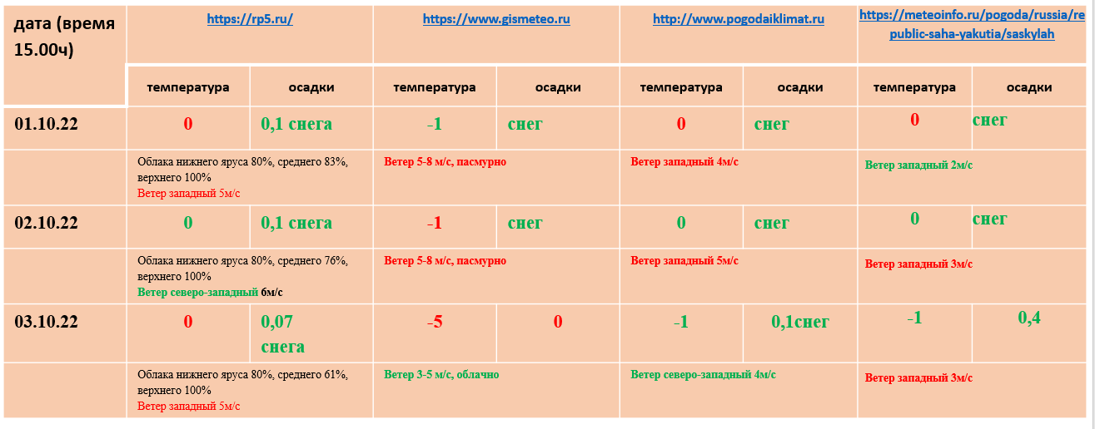

ЗАКЛЮЧЕНИЕ.
Выводы каждый может сделать для себя сам. Кому-то интереснее прогноз «на завтра», кому-то «на 5 дней вперед», кому-то важнее температура днем, а кому-то и наоборот. Конечно, некоторых сайтов здесь нет вообще, а некоторые сайты имеют весомые конкурентные преимущества, например, в длительности публикуемого прогноза. Мы сравнивали прогнозы четырех метеосайтов: rp5.ru, Gismeteo, ГИДРОМЕТЦЕНТР РОССИИ, pogodaiklimat.ru. Задачей не стояло найти «самый лучший метеосайт», а только лишь сравнить точность краткосрочных прогнозов за ближайший прошедший период. Результат показал, что каждый из сравниваемых сайтов может иметь неточность в прогнозах.
1. Изучили различные источники информации.
2. Провели расчетно-графические работы: таблицы с метеорологическими данными. Полученные результаты показывают, что изменения климата на метеостанции Саскылах идет равномерно, резких скачков не наблюдается.
- Создали дневник наблюдения за погодой в период работы.
4. Составили отчет по проведенной работе.

ЛИТЕРАТУРА

- Атлас облаков http://meteoweb.ru/cl004.php
- Анабарский улус. История. Культура. Фольклор. Институт гуманитарных исследований АН РС(Я) Бичик Якутск 2005.
- Всероссийский научно-исследовательский институт гидрометеорологической информации – Мировой центр данных http://meteo.ru/
- Гидрометцентр России. О погоде – из первых рук. https://meteoinfo.ru/observations
- Googl Планета Земля https://www.google.com/earth/
- Схема комплексного использования и охраны водных объектов бассейна реки Анабар. Книга 1 Общая характеристика речного бассейна.
- Якутия. Природа. История. Этнография. Современность.
Историко-культурный атлас. М. Издательство ФЕОРИЯ.
- http://www.meteorf.ru/product/climat/

ПРИЛОЖЕНИЯ 1

Приложение 1 Дневник наблюдения за погодой. Саскылах.
Дни | 09:00 | 15:00 | 21:00
 | t, P, атмосферные явления, примерная скорость ветра по шкале Бофорта, облачность | t, P, атмосферные явления, примерная скорость ветра по шкале Бофорта, облачность | t, P, атмосферные явления, примерная скорость ветра по шкале Бофорта, облачность
25.09.22 | t +1,5^{о}; P 754мм.рт.ст.; влажность:50%; осадки 0мм; ветер С-В 5м/с; переменная облачность | t -0,1; P 755мм.рт.ст.; влажность:31%; осадки 0мм; ветер С-В 5м/с; переменная облачность | t -1; P 754мм.рт.ст.; влажность:44%; осадки 0мм; ветер С-В 4м/с; облачно, без осадков
26.09.22 | t +1 ^{о}; P 762мм.рт.ст.; влажность:57%; осадки 0мм; ветер В 5м/с; переменная облачность | t +1 ^{о}; P 762мм.рт.ст.; влажность:63%; осадки 0мм; ветер В 4м/с; переменная облачность | t +1 ^{о}; P 762мм.рт.ст.; влажность:57%; осадки 0мм; ветер В 5м/с; переменная облачность
27.09.22 | t 0 ^{о}; P 762мм.рт.ст.; влажность:79%; осадки 0мм; ветер С-В 5м/с; переменная облачность | t +1 ^{о}; P 762мм.рт.ст.; влажность:86%; осадки 0мм; ветер С-В 5м/с; значительная облачность | t -1 ^{о}; P 762мм.рт.ст.; влажность:83%; осадки 0мм; ветер С-В 5м/с; значительная облачность
28.09.22 | t -3°C, cлабый снег, замерзающий туман, слабый ветер, С.  Относительная влажность 82,4%. P 764мм.рт.ст. | t +1°C, слабый ветер, С.  Относительная влажность 79%. P 764мм.рт.ст., значительная облачность | t -1°, слабый ветер, З.  Относительная влажность 79%. P 763мм.рт.ст.,
29.09.22 | t -1°C, cлабый снег, замерзающий туман, слабый ветер 4м/с, З.  Относительная влажность 95%. P 758мм.рт.ст. значительная облачность | t -1°C, пасмурно, снег, ветер 6м/с, З. Относительная влажность 93%. P 757мм.рт.ст. значительная облачность | t -2°C, слабый ветер 4м/с, З.  Относительная влажность83%. P 760мм.рт.ст.
30.09.22 | t -4°C, снег, замерзающий туман, слабый ветер 4м/с, С.  Относительная влажность 94%. P 759мм.рт.ст. значительная облачность | t -2°C, слабый ветер 4м/с, С-З.  Относительная влажность83%. P 760мм.рт.ст. значительная облачность | t -3°C, слабый ветер 4м/с, С-З.  Относительная влажность83%. P 761мм.рт.ст.
01.10.22 | t -5°C, снег, слабый ветер 2м/с, Ю.  Относительная влажность 96%. P 759мм.рт.ст. значительная облачность | t -1°C, снег, слабый ветер 2м/с, З.  Относительная влажность 92%. P 758мм.рт.ст. значительная облачность | t -4°C, снег, слабый ветер 4м/с, З.  Относительная влажность 91%. P 758мм.рт.ст. значительная облачность
02.10.22 | t -1 °C, cлабый снег, замерзающий туман, умеренный ветер 2м/с. Относительная влажность 96%. P 758мм.рт.ст. | t +1°C, снег, слабый ветер 4м/с, С-З.  Относительная влажность 93%. P 760мм.рт.ст. значительная облачность | t -3°C, снег, слабый ветер 4м/с, С-З.  Относительная влажность 87%. P 761мм.рт.ст.
03.10.22 | t -1°C, снег, слабый ветер 4м/с, С-З.  Относительная влажность 93%. P 764мм.рт.ст. значительная облачность | t -1°C, снег, слабый ветер 4м/с, С-З.  Относительная влажность 93%. P 764мм.рт.ст. значительная облачность | t -4°C, снег, слабый ветер 4м/с, С-З.  Относительная влажность 93%. P 764мм.рт.ст.

25.09-03.10 | t^{о} | P мм.рт.ст. | Влажность  % | скорость ветра м/с | Осадки  мм.
Среднее значение | -1,2 | 760 | 79 | 4 | 0,1
сумма | 31,6

Приложение 2 Метеосайты: rp5.ru, Gismeteo, ГИДРОМЕТЦЕНТР РОССИИ, pogodaiklimat.ru.